226807_NguyenMinhDu
Architecture Styles
Bài tập
Với hệ thống “Plugin-based CMS”:
1.Vẽ sơ đồ Layered Architecture.
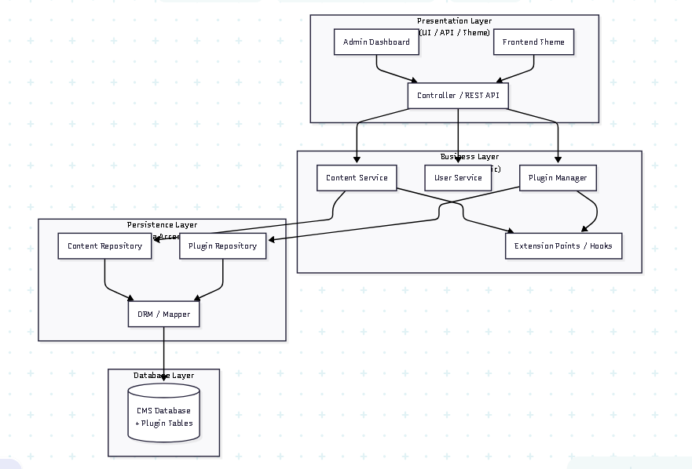
2. Vẽ sơ đồ Microkernel Architecture.
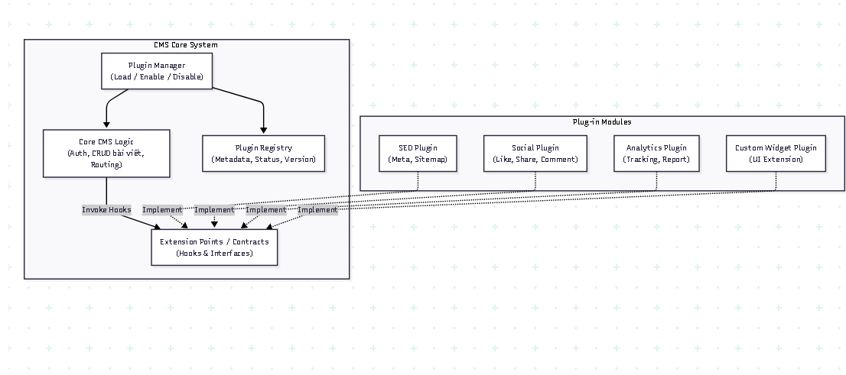
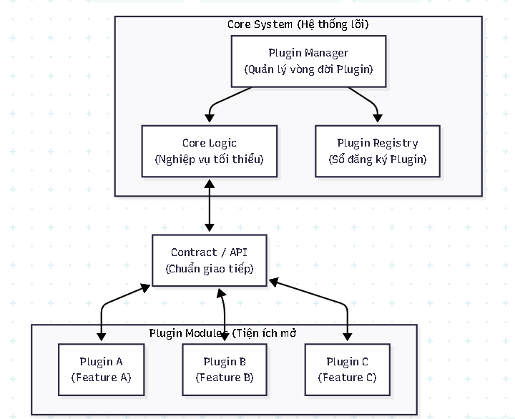

3.So sánh ưu/nhược điểm dựa trên sách
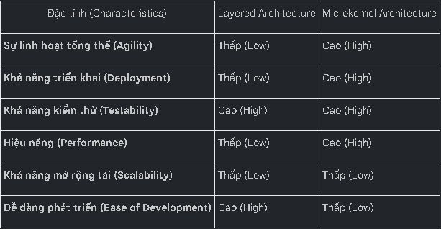

4. Chọn style thích hợp nhất cho CMS và giải thích.
Đối với hệ thống CMS cần khả năng mở rộng và tùy biến cao, kiến trúc phù hợp nhất là Microkernel Architecture (Kiến trúc Plugin). Kiến trúc này cho phép các chức năng mở rộng như SEO, thống kê, mạng xã hội được triển khai dưới dạng plugin độc lập, có thể cài đặt hoặc gỡ bỏ mà không ảnh hưởng đến hệ thống lõi.
Trong thực tế, Core System của CMS vẫn nên được tổ chức theo Layered Architecture nhằm đảm bảo mã nguồn rõ ràng, dễ bảo trì và mở rộng. Core chịu trách nhiệm các chức năng cơ bản như quản lý bài viết, xác thực người dùng và truy xuất dữ liệu, đồng thời cung cấp các Extension Points để plugin kết nối vào.
Sự kết hợp Microkernel (tổng thể) và Layered Architecture (nội bộ Core) giúp CMS vừa linh hoạt trong mở rộng tính năng, vừa ổn định và dễ quản lý trong quá trình phát triển.

